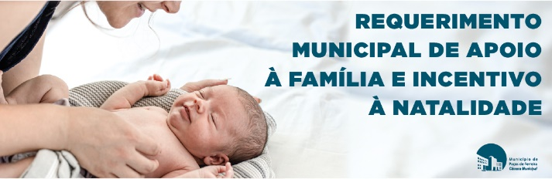

CONDIÇÕES PARA ACEDER AO APOIO:
- CRIANÇAS NASCIDAS A PARTIR DE 14 DE OUTUBRO DE 2021 E REGISTADAS COMO NATURAIS DO CONCELHO DE PAÇOS DE FERREIRA;

- O(S) REQUERENTE(S) DEVE(M) RESIDIR NO CONCELHO NO MINÍMO NOS DOZE MESES ANTERIORES AO NASCIMENTO DA CRIANÇA E ESTAR(EM) RECENSEADO(S) NO MUNICÍPIO NOS SEIS MESES ANTERIORES AO NASCIMENTO DA CRIANÇA;
- O(S) REQUERENTE(S) NÃO PODE(M) TER QUAISQUER DIVÍDAS PARA COM O MUNICÍPIO.

DOCUMENTAÇÃO NECESSÁRIA:

- FOTOCÓPIA DO CARTÃO DE CIDADÃO DO(S) REQUERENTE(S) E DA CRIANÇA;
- FOTOCÓPIA DA CERTIDÃO DE NASCIMENTO OU DOCUMENTO COMPROVATIVO DO REGISTO DA CRIANÇA;
- ATESTADO DE RESIDÊNCIA EMITIDO PELA RESPETIVA JUNTA DE FREGUESIA QUE COMPROVE QUE O(S) REQUERENTE(S) RESIDE(M) NO MUNICÍPIO, NO MINÍMO, NOS DOZE MESES ANTERIORES AO NASCIMENTO DA CRIANÇA E QUE ESTÁ(ÃO) RECENSEADO(S) NO MUNICÍPIO NOS SEIS MESES ANTERIORES À DATA DO NASCIMENTO DAQUELA, COM MENÇÃO DO ESTADO CIVIL OU SITUAÇÃO DE VIVÊNCIA EM UNIÃO DE FACTO DO(S) REQUERENTE(S);
- DOCUMENTO COMPROVATIVO DA GUARDA DA CRIANÇA (QUANDO APLICÁVEL);
- DOCUMENTO COMPROVATIVO DO NIB/IBAN COM A IDENTIFICAÇÃO DO(S) TITULAR(ES) DA CONTA.

PRAZO PARA APRESENTAÇÃO DA CANDIDATURA:
- 180 DIAS APÓS O NASCIMENTO DA CRIANÇA;
- PARA CRIANÇAS NASCIDAS ENTRE 14 DE OUTUBRO DE 2021 E O MÊS DE JANEIRO DE 2022, O PRAZO DE 180 DIAS CONTA-SE A PARTIR DO DIA 26 DE JANEIRO DE 2022.

SUBMISSÃO DO PEDIDO:
OS PEDIDOS PODERÃO SER APRESENTADOS, PRESENCIALMENTE NO GABINETE DO MUNÍCIPE OU REMETIDOS VIA EMAIL COM A RESPETIVA DOCUMENTAÇÃO PARA O E-MAIL: geral@cm-pacosdeferreira.pt.

